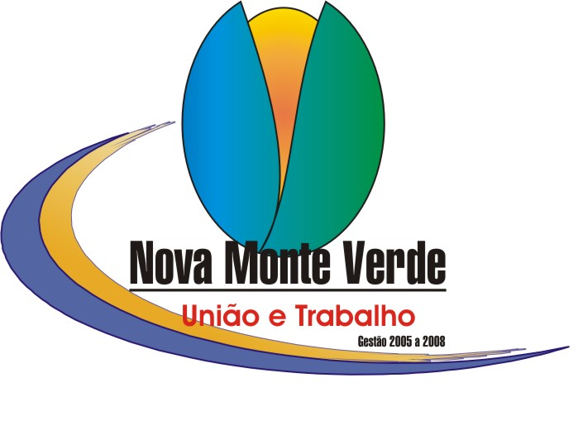

LEI Nº 307/2006

SÚMULA: DISPÕE SOBRE A CRIAÇÃO DO ALVARÁ SANITÁRIO E DA TAXA DE FISCALIZAÇÃO DE VIGILÂNCIA.

A CÂMARA MUNICIPAL DE NOVA MONTE VERDE, ESTADO DE MATO
GROSSO, APROVOU E EU NELSON LEHRBACH PREFEITO MUNICIPAL
DE NOVA MONTE VERDE,ESTADO DE MATO GROSSO, NO USO DAS
ATRIBUIÇÕES LEGAIS, PROPÕE A EDIÇÃO DA SEGUINTE LEI...

Art.1º- Fica criado o Alvará Sanitário e instituída a Taxa de
Fiscalização de Vigilância Sanitária que tem como fato
gerador a inspeção Sanitária realizada de modo
sistemático, periódico e dirigido, incluído na Lei
197/2001, de 11 de Dezembro de 2001 (Código
Tributário Municipal), visando o cumprimento da Lei
nº174/2000 (Código Sanitário Municipal).

Parágrafo Único- As taxas cobradas pela Vigilância
Sanitária são devidas para atender as despesas do
serviço Municipal de Vigilância Sanitária.

Art.2º- Contribuinte da Taxa de Fiscalização de Vigilância
Sanitária são todas as pessoas físicas ou Jurídicas
que desenvolvam atividades que sejam objeto da ação de
Vigilância Sanitária no que se refere a proteção a
saúde, conforme o Art.43, incisos I e II da Lei nº
174/2000.

Art.3º- A Taxa de Fiscalização de Vigilância Sanitária será
recolhida anualmente de acordo com os valores fixados
pelas tabelas abaixo para concessão ou revalidação do
Alvará Sanitário.

Parágrafo Único- Em relação ao pagamento, será
expedido recebido e procedida averbação no respectivo
documento.

Art.4º- Os recursos gerados pela cobrança da taxa de
fiscalização de Vigilância Sanitária serão recolhidos
em conta própria da vigilância no fundo Municipal de
saúde se geridos pelo Secretário Municipal de Saúde.

Art.5º- A falta do pagamento da Taxa de Fiscalização de
Vigilância sanitária acarretara aplicação de multa de
10% (dez por cento) sobre o valor da taxa.

Art.6º- Esta Lei entrará em vigor após sua publicação ou
afixação,revogada as disposições em contrário.

Prefeitura Municipal de Nova Monte Verde-MT
Em 30 de Novembro de 2006.

NELSON LEHRBACH
PREFEITO MUNICIPAL

TABELAS DE VALORES DA TAXA DE FISCALIZAÇÃO DE
VIGILÂNCIA SANITÁRIA

TABELA I
ESTABELECIMENTO DE MAIOR RISCO EPIDEMIOLÓGICO
Estabelecimentos (Tipo) | Taxa  (UPFM –NMV)
Açougues/Peixarias | 03
Restaurantes/Churrascarias/Pizzarias/Panificadoras | 03
Lanchonetes/Pastelarias | 03
Hotéis/Motéis | 03
Sorveterias | 03
Supermercados c/ Açougue e Panificadora | 04
Salão de Beleza | 02
Transportadoras/Distribuidoras de Gêneros Alimentícios | 05

TABELA II
ESTABELECIMENTO DE MENOR RISCO EPIDEMIOLÓGICO
ATIVIDADES | Taxa (UPFM – NMV)
Bares | 01
Mercados | 02
Quiosques/Quitandas | 01
Academias de Ginástica | 03
Funerárias | 02
Estabelecimentos de Massagem | 02
Estações Rodoviárias | 04
Locais com fins de Lazer ou Religiosos | 00
Feira Livres | 01

TABELA III
ESTABELECIMENTO
ATIVIDADES | Taxa  (UPFM – NMV)
Laboratórios de Análises Clínicas /Patológicas | 05
Clinicas de Fisioterapia/Ortopedia | 05
Consultórios Médicos | 05
Consultórios Odontológicos | 05
Consultórios Veterinários | 05
Consultórios Oftalmológicos | 05
Postos de Medicamentos/Ervanárias | 05
Farmácias/Drogarias | 05
Farmácias de Manipulação | 05

TABELA IV
OUTROS
ATIVIDADES | Taxa (UPFM – NMV)
Baixa Complexidade | 01
Média Complexidade | 03
Alta Complexidade | 05

TABELA V
ESTABELECIMENTOS DE SERVIÇOS
ATIVIDADES | Taxa  (UPFM –NMV)
Coletas de Amostras de Produtos /Substâncias | 05
Análises de Projetos Arquitetônicos | 03

